**Aula I - DevAppII**

**App nativos e híbridos**

**Diferença entre app nativos e híbridos**

**Quais os sistemas operacionais e a relação dos aplicativos nativos e híbridos**

**Quais são as webstore existentes**

**Quais as principais tecnologias de desenvolvimento mobile**

**Introdução à tecnologia híbrida Mobile**

**Os principais SOs e suas características**

**Tendências da tecnologia mobile**

**História, Evolução e Aplicações**

____________________________________________________________________________________________________

***Fontes:***

<https://www.notion.so/M-dulo-1-48b83aabb44f4fceb07a099443d332c0>

<https://flutter.dev/docs>

<https://dart.dev/>

<https://blog.cronapp.io/web-app-5-diferencas-entre-app-nativo-e-hibrido/>

____________________________________________________________________________________________________

**Aplicativos - App**

Um aplicativo é um programa que roda no seu celular para resolver problemas, acessar o banco, um jogo, conversar com seus amigos, chamar um uber ou mesmo interagir com dispositivo Echo.

Exemplos: whatsapp, uber, nubank, ifood, netflix e assim por diante.

É difícil encontrar alguém que não tenha ao menos um aplicativo baixado em seu celular ou tablets, assim como não faça o uso regular de alguns.

O uso é voltado ao entretenimento, busca por informação, comunicação, compras e até mesmo para conhecer pessoas, já que os apps de namoro estão tendo um grande aumento.

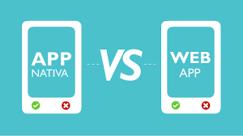

**App nativos e Híbridos**

É difícil encontrar alguém que não tenha ao menos um aplicativo baixado em seu celular ou tablets, assim como não faça o uso regular de alguns. O uso é voltado para todas as áreas, desde necessidades até ao entretenimento, busca por informação, comunicação, compras e até mesmo para conhecer pessoas, já que os apps de namoro estão tendo um grande aumento.

**O aplicativo híbrido**, diferente do nativo, não foi desenvolvido completamente na linguagem específica de cada sistema operacional, o app utiliza várias linguagens e engloba dois formatos: metade nativo e metade web app.

Assim como os nativos, também pode ser baixado pelas lojas e utilizar as funcionalidades do dispositivo, a diferença é que também permite o acesso através da Web App, inserindo uma página web, por exemplo, onde as informações são integradas do site para o app.

**O aplicativo é desenvolvido na linguagem nativa das plataformas, por isso o nome.**

**Neste caso, um app nativo costuma utilizar características de funcionalidades que são específicas do sistema operacional, como GPS, os contatos, a câmera e outras funções. Isso faz com que ele tenha uma integração maior com a biblioteca que cada uma dessas plataformas apresenta, ou seja, com os arquivos armazenados no dispositivo.**

O desenvolvimento desse tipo de app tem um custo mais alto, mas em contrapartida apresenta uma linguagem própria e bem similar à do sistema operacional, o que mostra uma personalização para cada tipo de plataforma.

Além disso, para que o aplicativo seja publicado em uma das lojas, será necessária uma aprovação da mesma. Sendo assim, ele deverá estar dentro das políticas internas.

Eles ainda costumam funcionar em modo offline. Alguns exemplos de apps nativos, e que são bastante conhecidos, são o WhatsApp, Facebook Messenger, Evernote e o Google Maps.

|  |
| --- |
| **Para saber mais ….**  **O que é um app nativo?**  **Os aplicativos nativos são aqueles que foram criados com foco em uma plataforma. Utilizando a plataforma de desenvolvimento oficial do sistema, eles são capazes de acessar todos os recursos do aparelho. O processamento dos recursos, ao contrário do Web App, é feito diretamente na máquina.**  **O que é um aplicativo híbrido?**  **Os aplicativos híbridos são sistemas criados com uma linguagem diferente da nativa do sistema. O desenvolvedor utiliza uma ferramenta própria, capaz de migrar a aplicação para várias plataformas automaticamente. Esse tipo de sistema pode, inclusive, ser disponibilizado via web ou para instalação local. Diante disso, parte das suas funcionalidades podem ficar restritas ao seu ambiente de uso.** |

**Ou ainda pensamos!**

**App ou Web?**

**App e Web?**

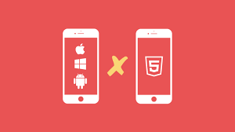

Na análise de uma empresa, qual o impacto da criação de um App para a produção final do usuário. Vamos conversar sobre isso um pouco.

**Dart**

**Características:**

1. **linguagem fortemente tipificada;**
   1. Tipagem estática: quando uma variável é declarada com um tipo de dado, este dado não poderá ser modificado.
   2. Tipagem forte: associada à estática, define o tipo de dado e como ele será tratado no programa.

**Variáveis e Constantes:**

1. Variável: é uma área no programa reservada para receber um tipo de valor que pode ser inserido pelo desenvolvedor ou mesmo pelo usuário;
2. Constantes: é uma área no programa reservada para receber 1 dado que não se modificará durante a execução do programa.

No caso da linguagem Dart, usamos as palavras reservadas para declarar:

* Variável: ***var***
* Constante: ***const***

**Comentários no Dart**

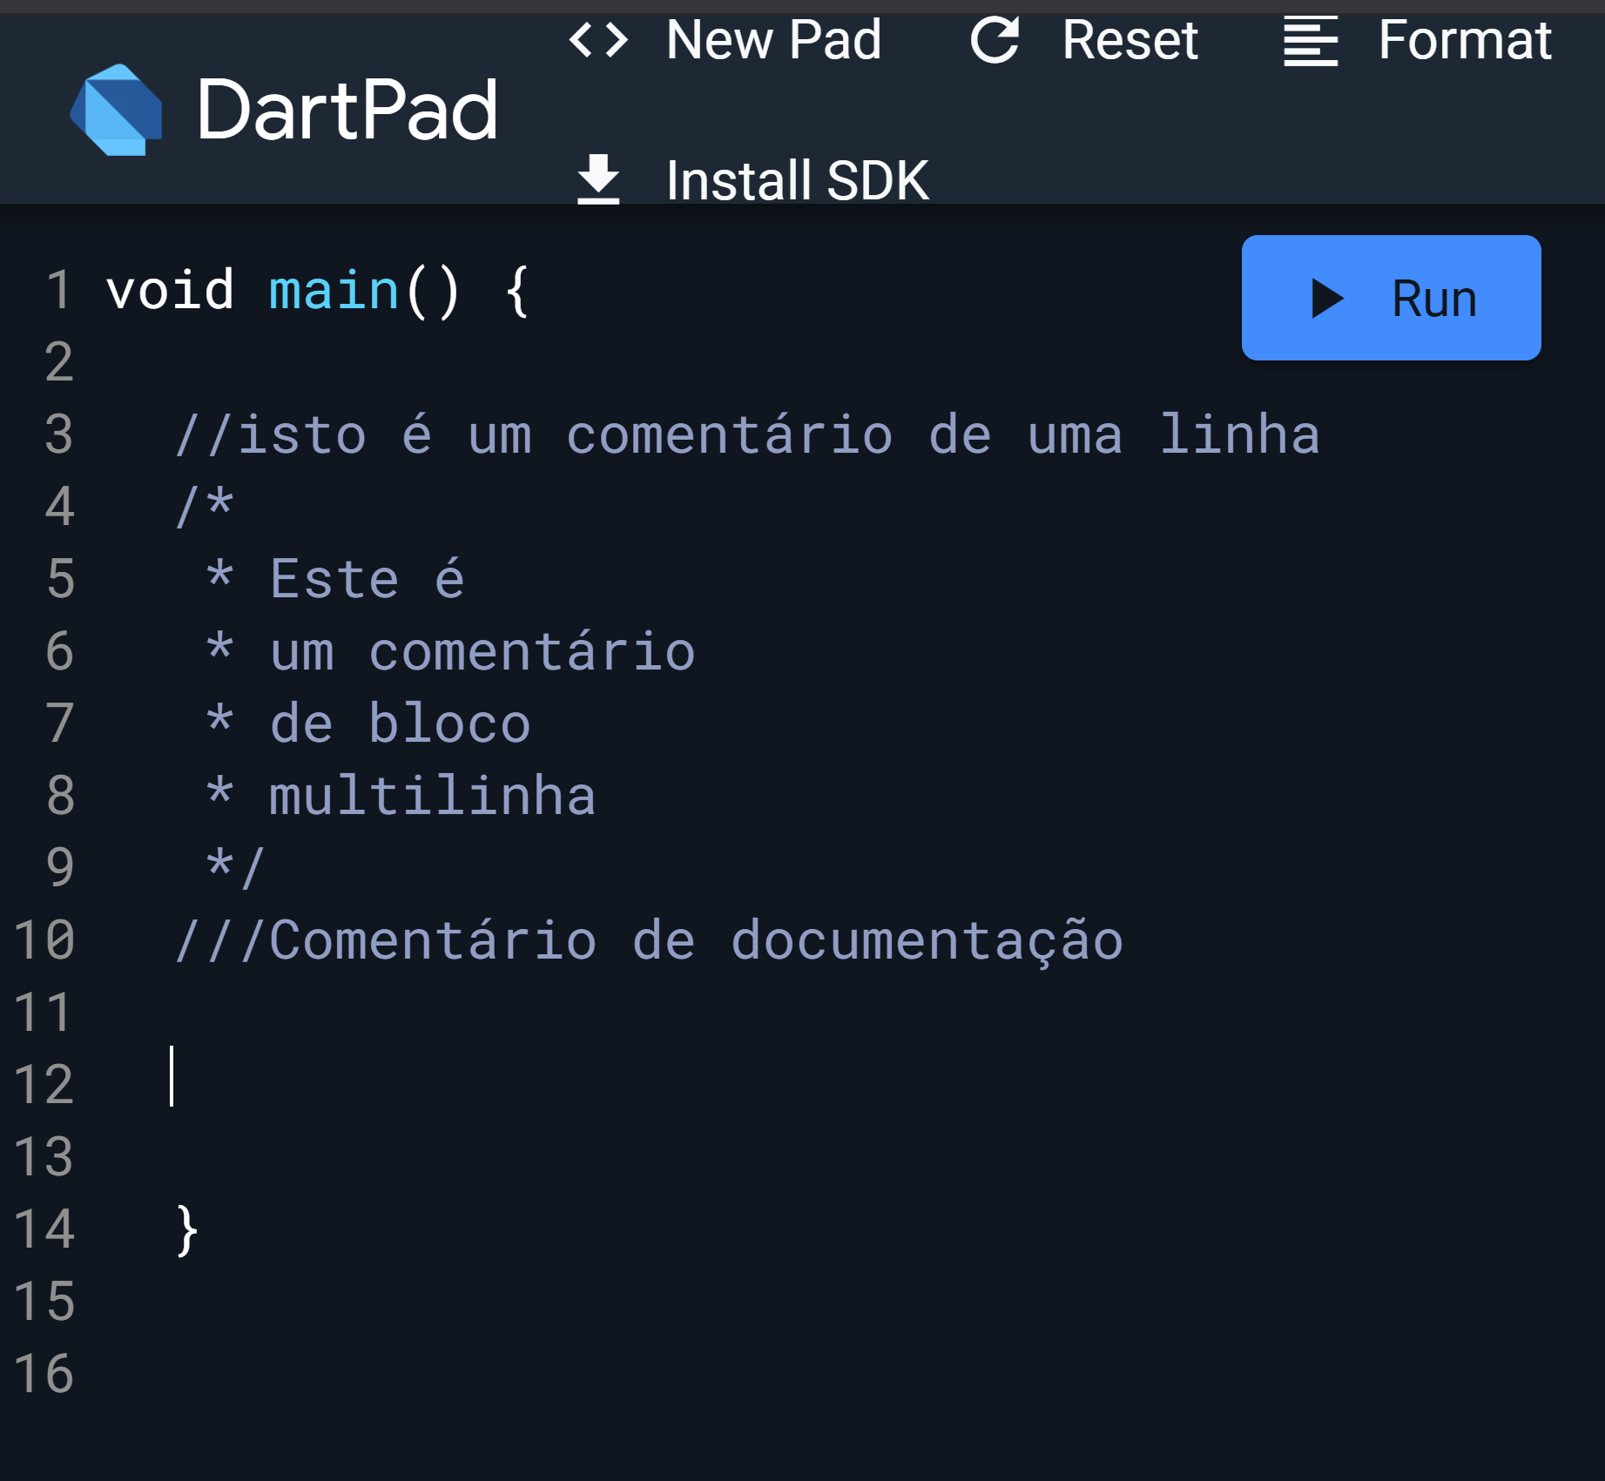

**Variáveis e Print:**

|  |
| --- |
| **void main() {**    **//variaveis - uso da palavra var**  **var valor1 = "Um texto qualquer";**  **String valor2 = "Outro texto";**    **//impressão na tela**  **print(valor1);**  **print(valor2);**  **}** |

